День здоровья
Старт проекта «ГТО – путь к успеху!»

Введение
В День здоровья стартует проект «ГТО – путь к успеху», который направлен на решение задач информирования, мотивации и стимулирования обучающихся к ведению здорового образа жизни, к участию в мероприятиях комплекса ГТО.

Цель
Улучшение своего физического развития и физической подготовленности, использование необходимых двигательных умений и навыков в повседневной жизни для укрепления здоровья. Повышение мотивации учащихся к получению дополнительных баллов при поступлении в ВУЗы.
Баннер проекта
МБОУ Школа №11

Гипотеза
Если молодёжь занимается физической культурой, то она меньше болеет и реже пропускает уроки в школе, а значит, она лучше учится и выполняет нормативы по ФК, приведённые в данном проекте (нормы ГТО). Если молодёжь сдаёт нормы ГТО, то она получает дополнительные баллы при поступлении в ВУЗы.
Оборудование и материалы
Оформленный баннерами информационный стенд, две рулетки (для прыжков), два секундомера (для контроля упражнений на пресс и бега 60м), гимнастическая скамейка с разметкой, гимнастические маты – 5 шт., свисток – 2 шт., шариковые ручки (у каждого судьи), судья у баннера с пеналом ручек (они понадобятся участникам для рефлексии и самооценивания).
Ход проведения исследования
- Построение-сбор в назначенное время. Одновременный старт для 4-5 классов. Через 1,5 часа старт для 6-8 классов, ещё через 1,5 часа для 9-10 классов, 11 класс задействован в судействе.
- Обозначить цели и задачи мероприятия. Дается старт проекту «ГТО – путь к успеху»
3. Получить карточку участника соревнований
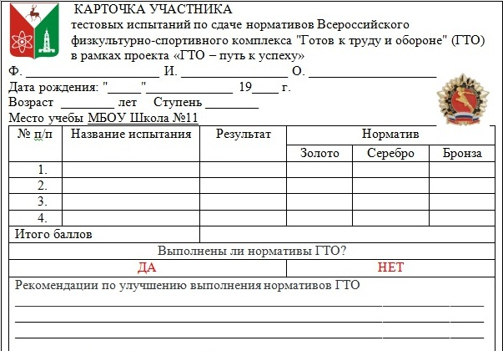
4. Изучить нормативы комплекса ГТО, отв. классные руководители.
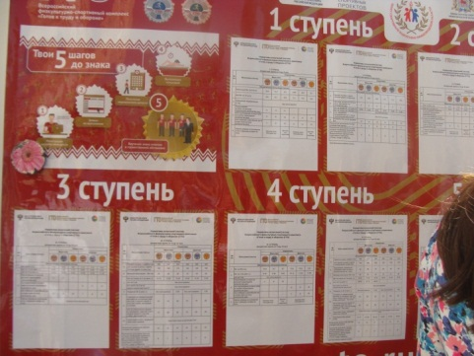
5. Пройти по предложенному маршруту (для каждого класса свой маршрут). Пример.
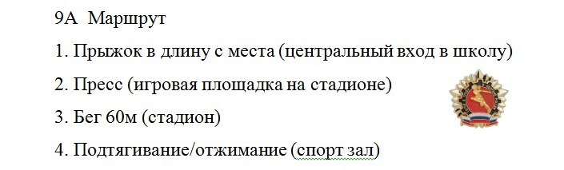
6. Выполнить норматив бега 60 метров, 3 судьи (один на старте, двое на финише; первый с секундомером, второй записывает результаты в карточки участникам), отв. учитель физической культуры
7. Выполнить норматив по подтягиванию на высокой перекладине (мальчики) – 3 судьи и по сгибанию-разгибанию рук в упоре лёжа (девочки) – 3 судьи, отв. учитель ОБЖ.
8. Прыжок в длину с места (3 попытки) – 4 судьи (организовать площадки раздельно для мальчиков и для девочек)
9. Наклон вперёд из положения стоя на гимнастической скамейке – 2 судьи
10. Поднимание туловища из положения лёжа на спине – 5 судей, отв. учитель физической культуры
11. Результаты сравнить с нормами ГТО представленными на баннере – 2 судьи
12. Сделать вывод по четырём выполненным нормативам и комбинации полученных знаков о своём результате – 1 судья
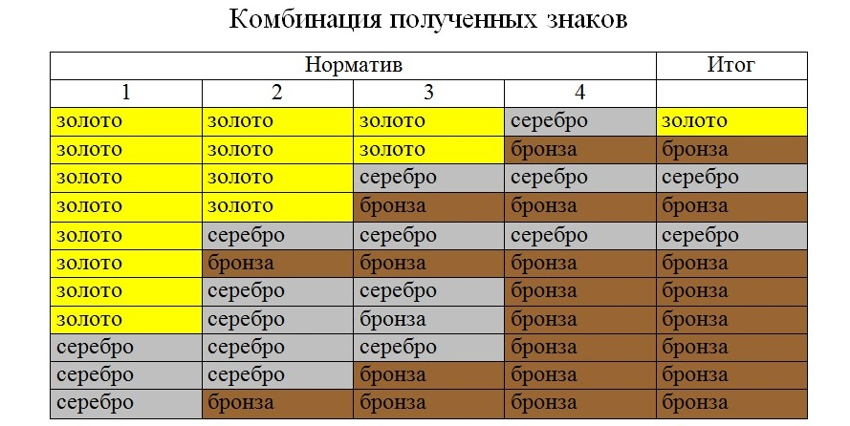
13. Рефлексия. В случае успешного выступления вписать свою фамилию в лист самооценивания своего выступления в проекте – 1 судья
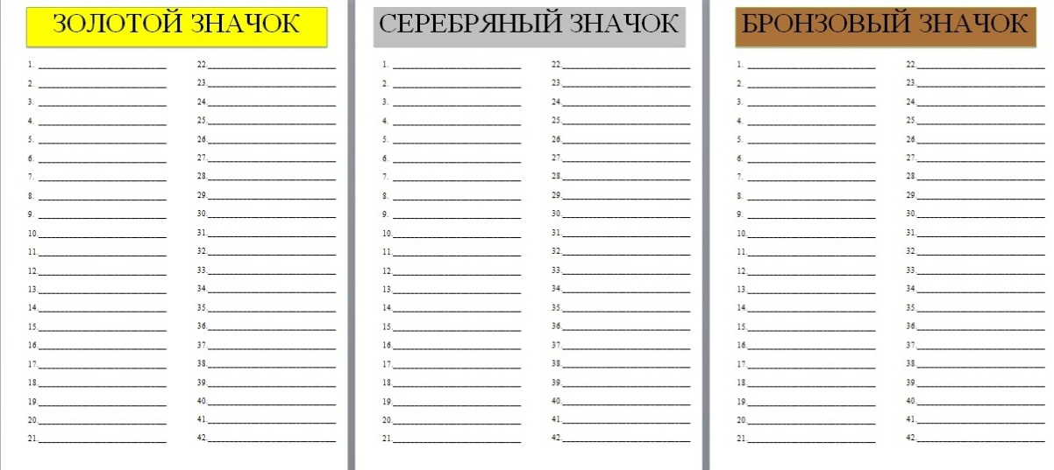
14. Разработать рекомендации по улучшению результатов, записать в карточку участника, и принять их к исполнению, карточку забрать с собой домой (в случае неудачного выступления), отв. кл руководители.
_________________________________________________________________
__________________________________________________________________
__________________________________________________________________
15. Карточки детей, справившихся с заданием, передаются в Центр тестирования, и детям предлагается досдать нормы ГТО самостоятельно по предложенному Центром расписанию. Коллективные заявки оформляются учителями физической культуры и также прилагаются.
16. Учащиеся подготовительной группы и освобожденные делятся на пары, группы или, работая индивидуально, предоставляют фотоотчёт со статьёй, отчёт-презентацию или видеофильм о сдаче норм ГТО учащимися своего класса.
Инструкции:
- выполнение всех упражнений только по команде судьи на этапе;
- результаты в карточки записывают судьи на этапах;
- участникам дня здоровья отметить выполнены ли нормативы ГТО в «карточке участника» по завершении мероприятия (графы «да»/»нет»);
- учащимся выполнить рефлексию на листах самооценивания (инф. баннер), отв. классные руководители.
Примеры и выдержки из работ учащихся подготовительной группы здоровья и освобожденных.
1. Баринова Ю., 9А. «2 сентября в Школе №11 прошло мероприятие, посвященное сдаче норм ГТО. Все ученики были очень увлечены процессом. Каждому хотелось показать себя как можно лучше.
«На какой значок сдал?»- звучал такой вопрос со всех сторон…
Я считаю, что это хорошее мероприятие для ребят, которое стимулирует занятие спортом. Может кто-то из учеников нашей школы проявят интерес к сдаче норм ГТО для получения значка.
2. Власова М., 7Б «Второго сентября в нашей школе проходил день здоровья. Проводились соревнования между классами. Нашему классу предложили сдать 5 норм ГТО. Прежде всего, ребята ознакомились с правилами, а потом хорошо размялись. Старшие дети на разминке бегали больше, а младшие меньше. Нормативы у всех ребят были не сложные, но не все справлялись. Судьями на этапах были дети из 11 класса. Они следили, чтобы никто из ребят не жульничал»…
3. Шитикова М., Козлова К., 6Б «На каждом этапе нас встречали
приветливые судьи – ученики 11 класса. Они объясняли, что и как надо
сделать, чтобы справиться с заданием.
В самом конце мероприятия ребята смотрели информационный стенд и сравнивали свои результаты с нормативами ГТО. Золотого значка не заработал никто. А вот серебряных получили три и бронзовых тоже три»…
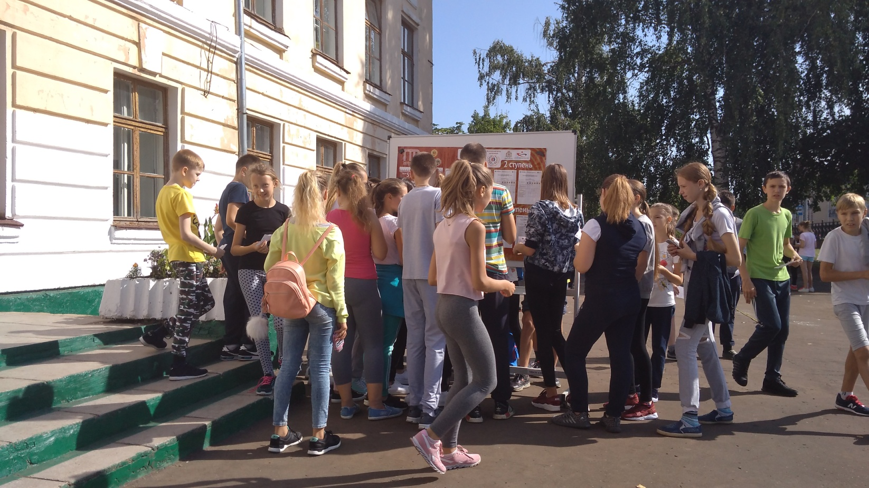
4. Белицкий В., 8А
5. Генералов С., 5А

Литература.
1. Костикова Г.В. Реализация комплекса ГТО в общеобразовательных организациях [Текст] / Г. В. Костикова, С. С. Михайлов, А. С. Фетисов // Физическая культура в школе. - 2016. - №4. - С. 2-8.
2. Куцаев В.В. Рекомендации школьникам для самостоятельных занятий по подготовке к сдаче нормативов комплекса ГТО [Текст] / В. В. Куцаев // Физическая культура в школе. - 2016. - №4. - С. 18-23.
3. Кокорев Д.А. Функциональное многоборье как эффективное средство подготовки молодежи к сдаче норм ГТО [Текст] / Д. А. Кокорев // Физическая культура: воспитание, образование, тренировка. - 2016. - №2. - С. 47.
4. Фомичева Е.Н. Возможности внедрения и реализации комплекса ГТО в образовательных организациях [Текст] / Е. Н. Фомичева, А. В. Фомичев // Физическая культура в школе. - 2015. - №8. - С. 51-55.
5. ON-LINE- технологии в системе подготовки школьников к выполнению нормативов комплекса "Готов к труду и обороне" [Текст] / Н. И. Синявский [и др.] // Физическая культура: воспитание, образование, тренировка. - 2015. - №6. - С. 49-50.

